Manual de usuario  Departamento de Desarrollo de Personal  Versión: 5.0  MU-ARE-DIRPER-DPE-2023-0001 | Sistema de Reclutamiento
Sistema que permite realizar el proceso de Selección de personal militar a la Armada del Ecuador.

Cláusula de exención de responsabilidad
La información contenida en este documento es de propiedad exclusiva de la Dirección de Personal de la Armada del Ecuador, excepto que se indique lo contrario. Este documento no puede ser reproducido, almacenado, transmitido o utilizado, en su totalidad o parcialmente, sin previo consentimiento escrito del Departamento de Desarrollo de Personal.
La información en este documento es provista únicamente para propósitos informativos. El Departamento de Desarrollo de Personal de la Dirección de Personal de la Armada del Ecuador se exime la responsabilidad de todo tipo de garantía, expresa o limitada, que no tenga que ver exclusivamente con el propósito particular de este documento.
La información contenida en este documento está sujeta a cambios dependiendo de las necesidades institucionales lo que se informará de acuerdo a la vigencia del documento.

Privacidad de la información
Este documento puede contener información sensible y reservada. Esta información no debe ser proporcionada a personas ajenas a la Armada del Ecuador o repartos/direcciones, siempre respetandose la necesidad del saber.

TABLA DE CONTROL
 | Elaboración | Aprobación
Nombre: | CARLOS PAZMIÑO PALMA | CPCB-IG Josué Ortega Constantine
Reparto: | DIRPER | DIRPER
Departamento: | DESARROLLO DE PERSONAL | DESARROLLO DE PERSONAL
Cargo: | ANALISTA DE SISTEMAS | Jefe del Departamento de Desarrollo
Teléfono: | 0969314602 | 0967186683
Email: | clpazmino@armada.mil.ec | jortegac@armada.mil.ec
Nombre: | CARLOS PAZMIÑO PALMA | CPCB-IG Josué Ortega Constantine

REGISTRO DE CONTROL
Versión | Causa del cambio | Responsable del cambio | Fecha del cambio
1.0 | Creación del manual | SERPUB XXXXXXXXXXXX |  | 06/02/2023

TABLA DE CONTENIDO

Cláusula de exención de responsabilidad 0
Privacidad de la información 0
TABLA DE CONTROL 0
REGISTRO DE CONTROL 1
TABLA DE CONTENIDO 2
1. Introducción 3
2. Flujo 3
3. Menú de Módulos 5
3.1 Ingresos al sistema de Reclutamiento Rol 5
3.1.1 Configuración al sistema de Reclutamiento 6
3.1.2 Abrir Periodo. ……………………………………………………………………………………6
3.1.3 Condiciones de USO…………………………………………………………………………. 7
3.1.4 Especialidades 8
3.1.5 Titulos………………………………………………………………………………………………..9
3.1.6 Subir Prospectos……………………………………………………………………………..10
3.1.7. Usuarios…………………………………………………………………………………………11
3.1.8. Usuarios Por Siglas…………………………………………………………………………12
3.1.9. Reportes……………………………………………………………………………………….13
3.2 Registro en Línea 15
3.3. Recepcion de Carpetas 19
3.5. Portal Del Aspirante 25

Introducción
Este documento está dirigido al usuario del Sistema del Departamento de reclutamiento, que tendrá la responsabilidad de ejecutar las opciones de elaboración, envío, reasignación e impresión de documentos, conocidas comúnmente como: XXXXXXXXXXXXXX.
El presente documento describe las funcionalidades de dichas opciones, mismas que permiten al Departamento XXXXXXXXXXXX y/o Armada del Ecuador generar sus propios documentos y poder realizar su posterior envío a los servidores públicos de la misma, para el respectivo conocimiento interno.
Este sistema esta apegado a la siguiente normativa:
- Constitución de la República
- Ley de Personal de FF.AA
- Ley de Comercio Electrónico y Mensajería de Datos
- Normas de Control Interno Contraloría General del Estado.

Flujo
El sistema de Evluaciones cuenta con el siguiente flujo:

Gráfico 1. Flujo Sistema de Reclutamiento
Inicio
Registro en Línea
Recepción Documentos
Registro en Línea
SI CUMPLE CON DOCUMENTACION

SI PASA FICHA MÉDICA

SI PASA PRUEBAS ACADEMICAS

SI PASA PRUEBAS PSICOLOGICAS

SI PASA ENTREVISTA P.

FIN
CURSO EN SALINAS

Menú de Módulos.

Ingresos al sistema de Reclutamiento Rol Administrador.

Configuración al sistema de Reclutamiento Administrador.

Abrir Periodo. Al presionar el boton Abrir Periodo se confirma que el registro en linea se VA aperturar en las fechas establecidas.
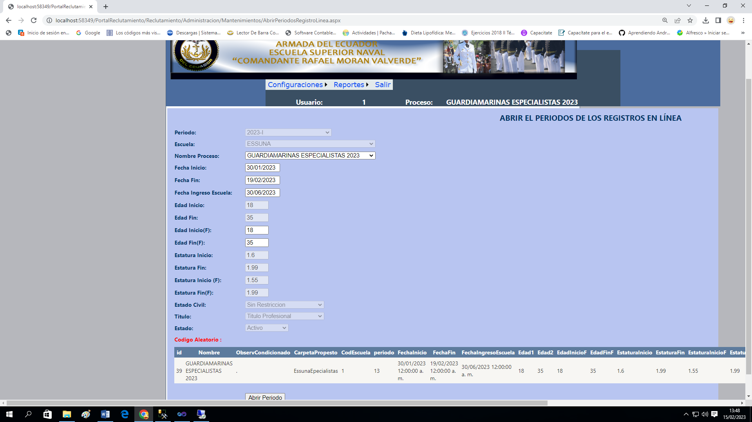

3.1.3 Condiciones de USO. Al presionar el boton Abrir Periodo se confirma que el registro en linea se VA aperturar en las fechas establecidas.

3.1.4 Especialidades. Permite Crear las Especialidades para todos los procesos de las escuelas
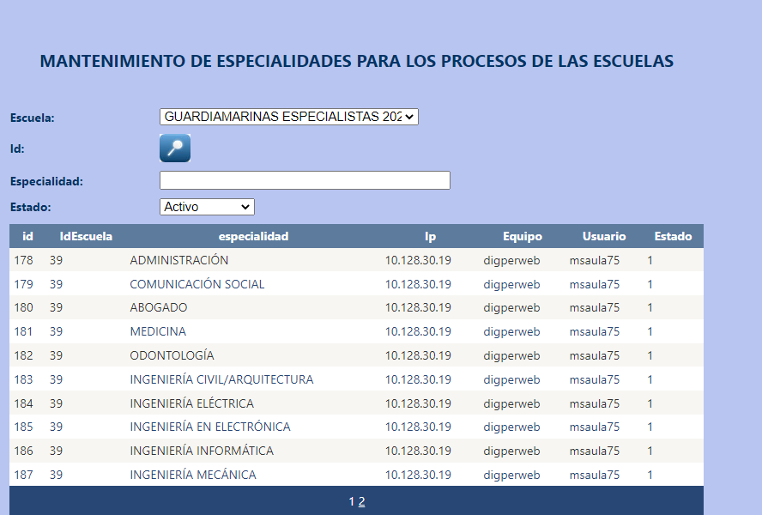

3.1.5 Titulos. Permite Crear los Titulos de Especialidades para los diferentes procesos.
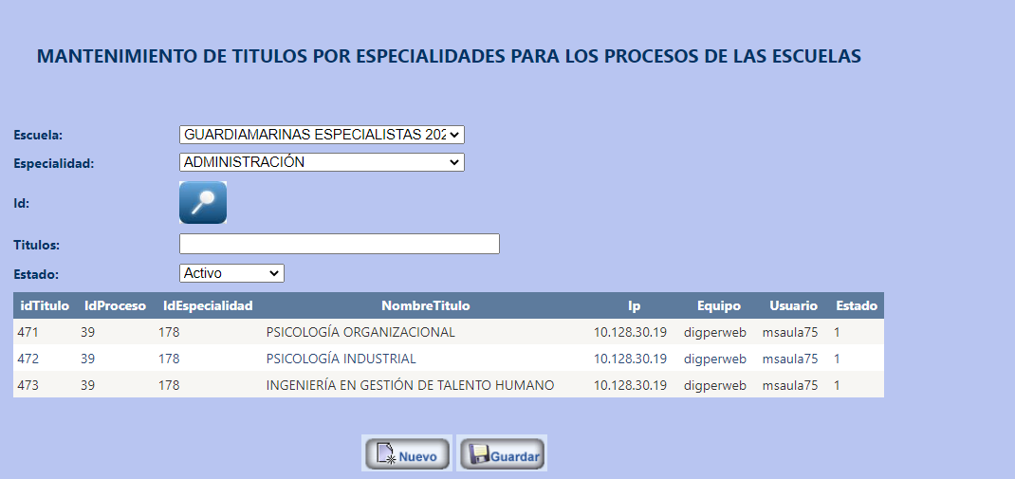

3.1.6 Subir Prospectos. Permite Subir el prospecto de requerimientos en format PDF, para que el usuario pueda descargar.
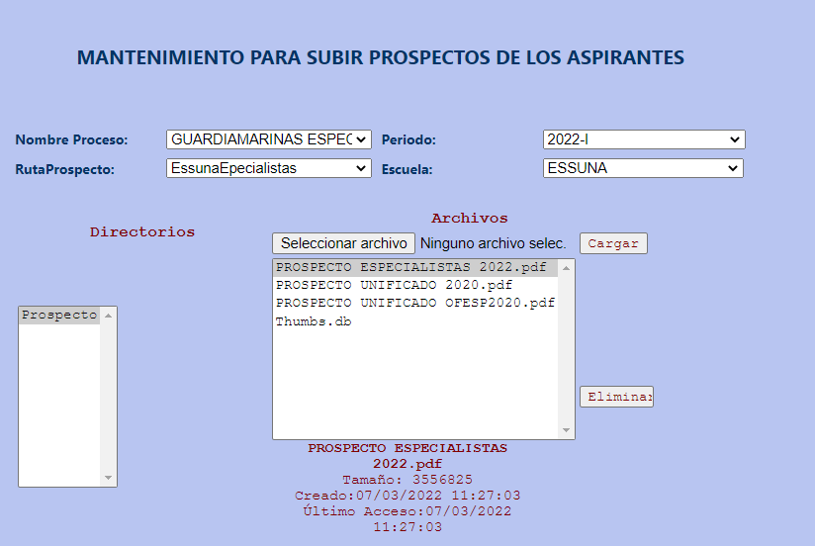

3.1.7 Usuario. Permite Crear los usuarios para el diferentes manejo de roles y fases Del sistema.
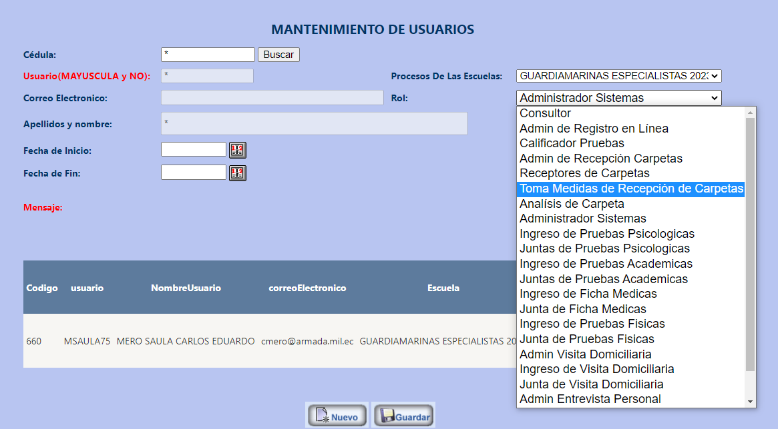

3.1.8 Usuario Por Siglas. Permite relacionar de siglas con el usuario para el proceso de recepcion de carpetas.
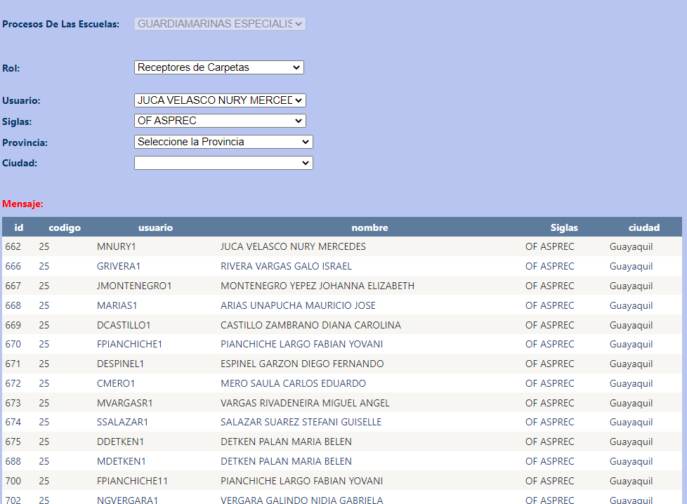

Reportes.
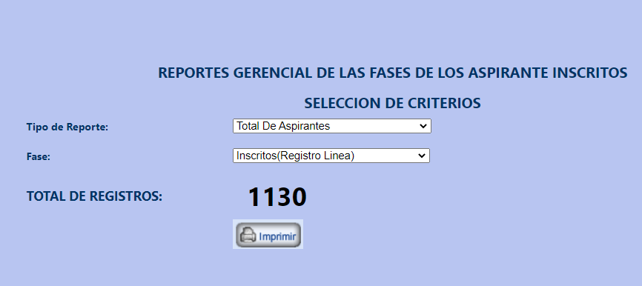

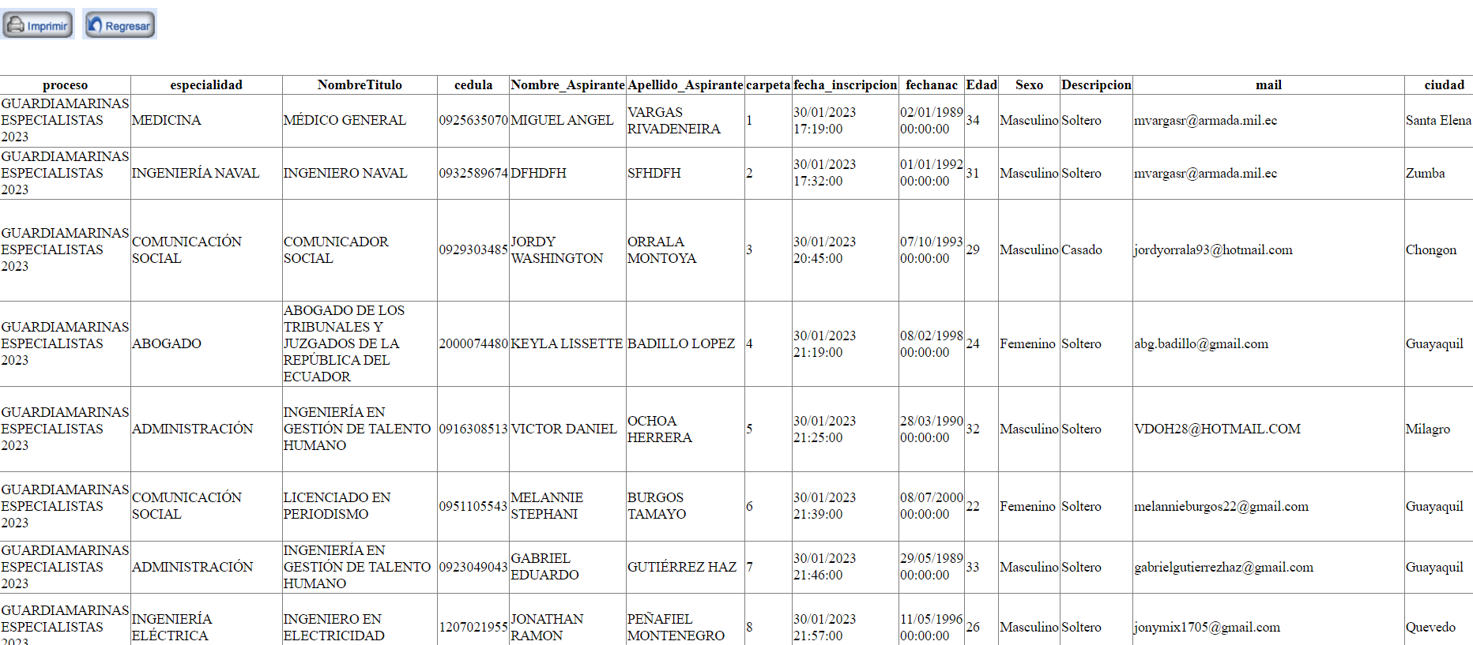
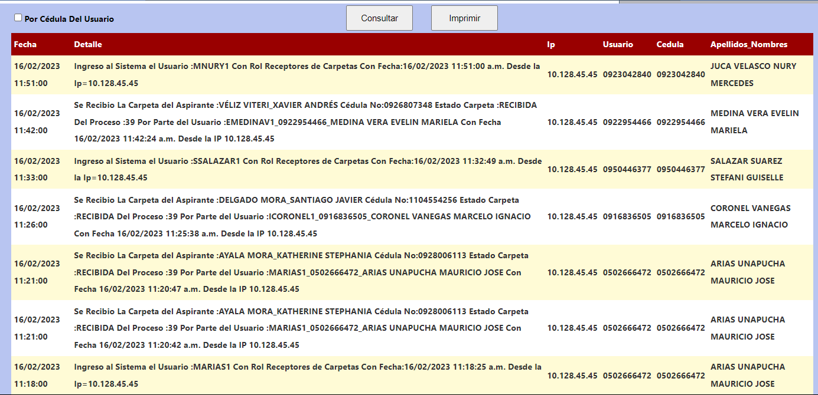

Registro en Linea.- El registro en linea permite al Aspirante poder participar por un cupo para ingresar a la Armada del Ecuador.
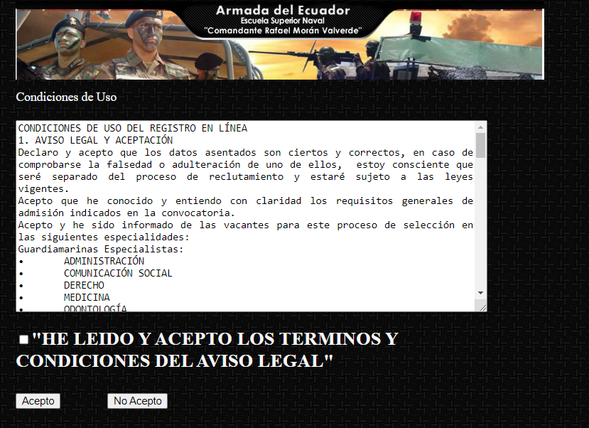
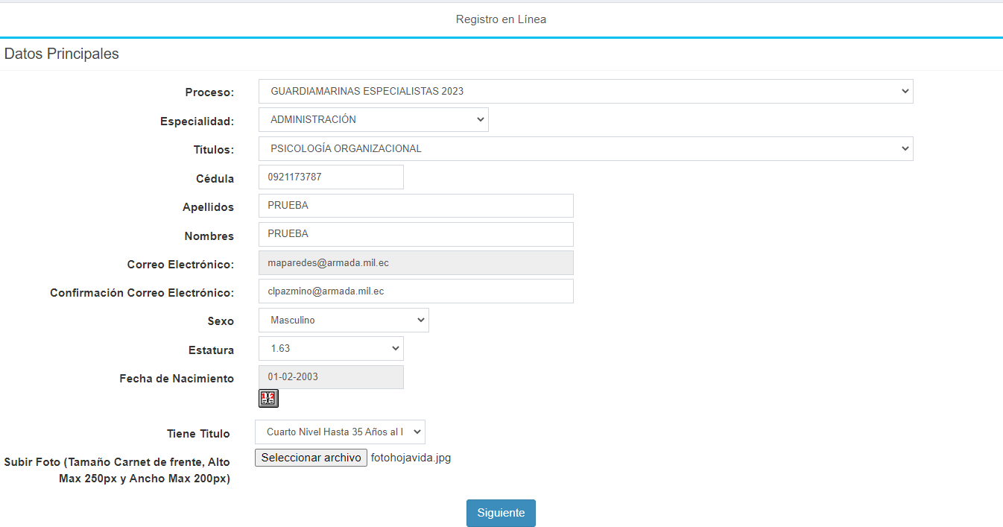
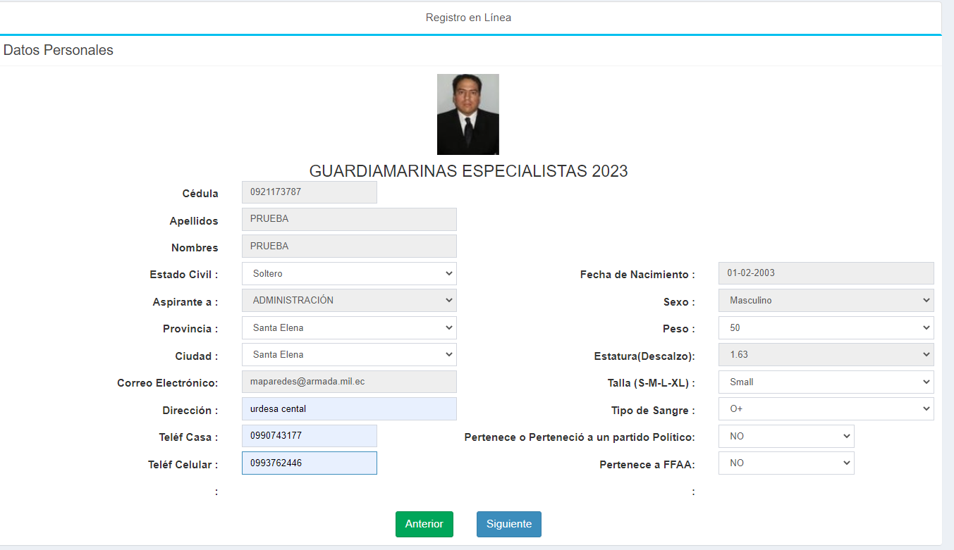
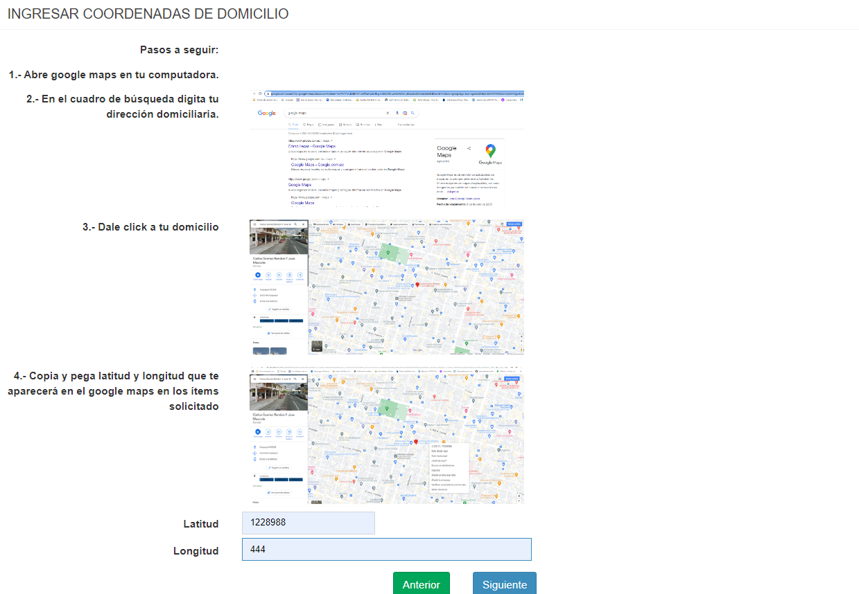
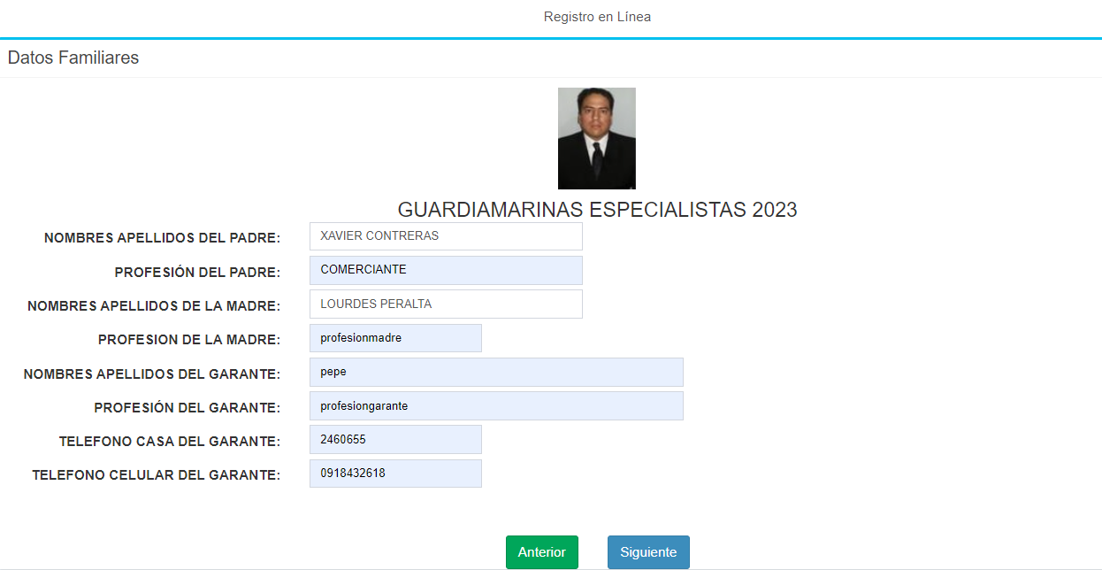
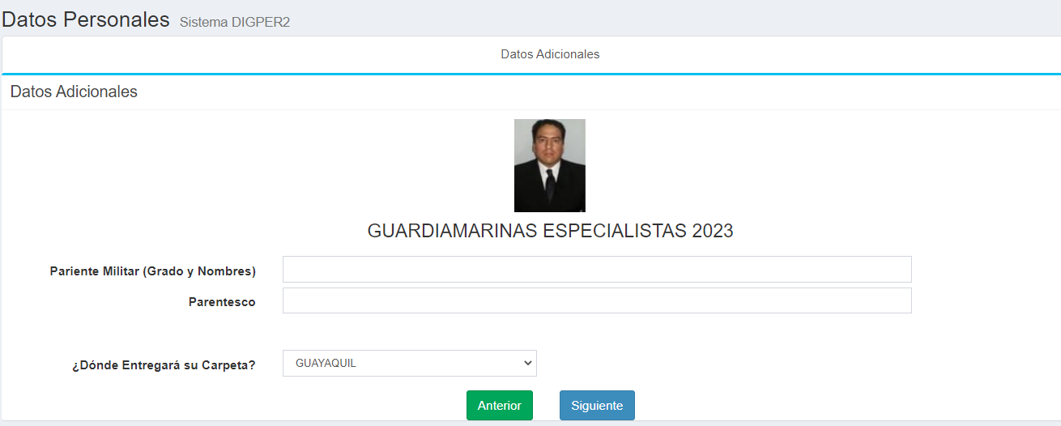
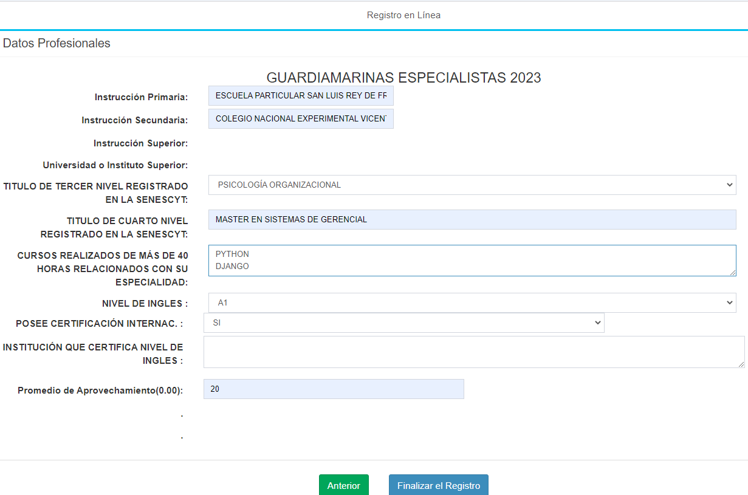

Recepcion de Carpetas.- Es el proceso de recibir la carpeta del aspirante y revisar su estatura sus documentos con los cuales participa en el proceso.
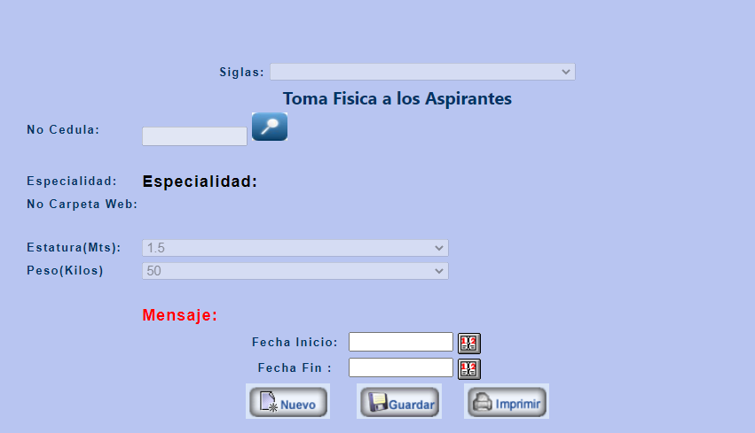

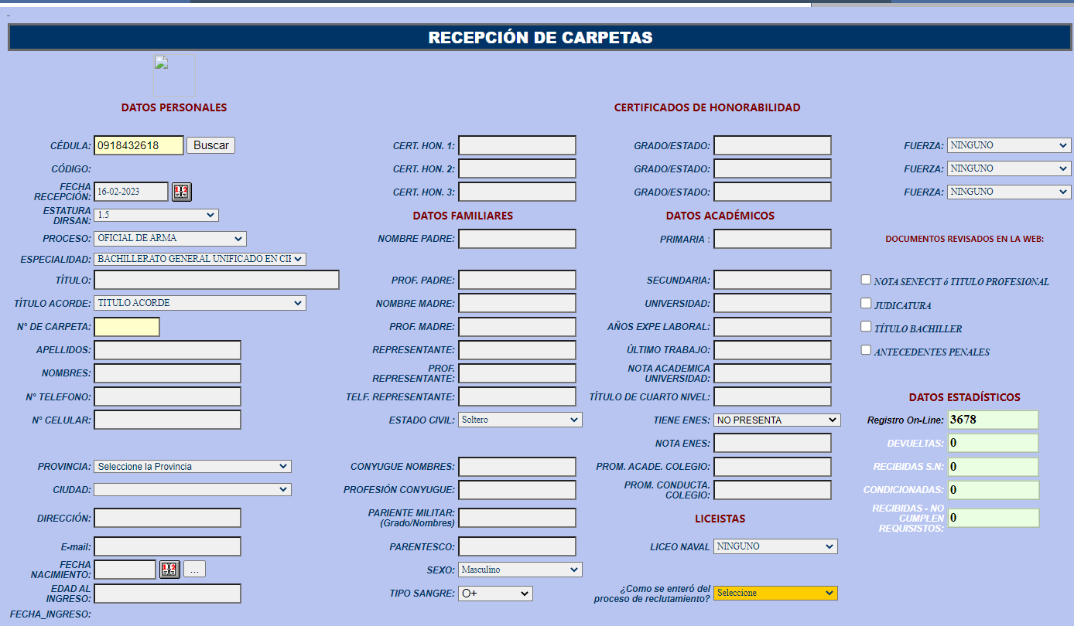

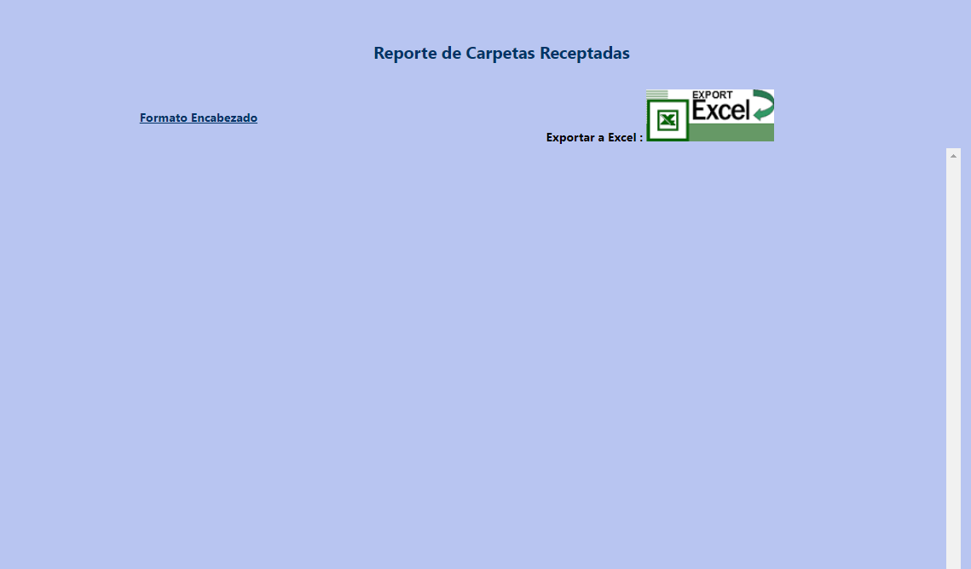
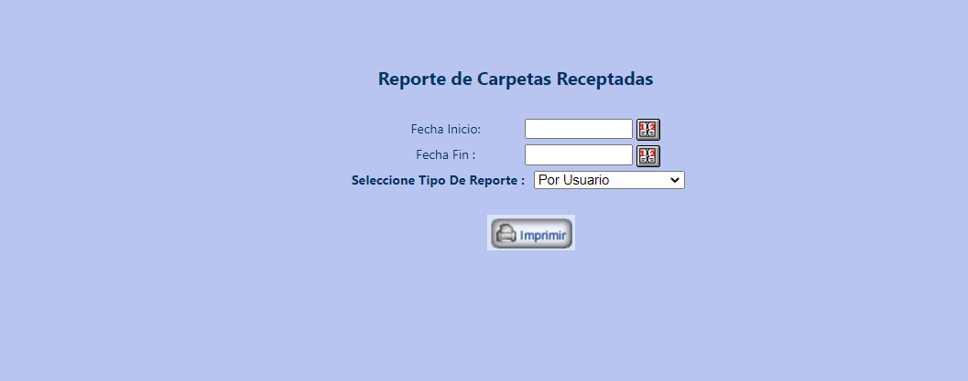

Calificación.- Permite ingresas las calificaciones de cada una de las pruebas en las que participa el aspirante, se puede calificar individual o por lotes donde se sube un archivo de excel con los resultados.
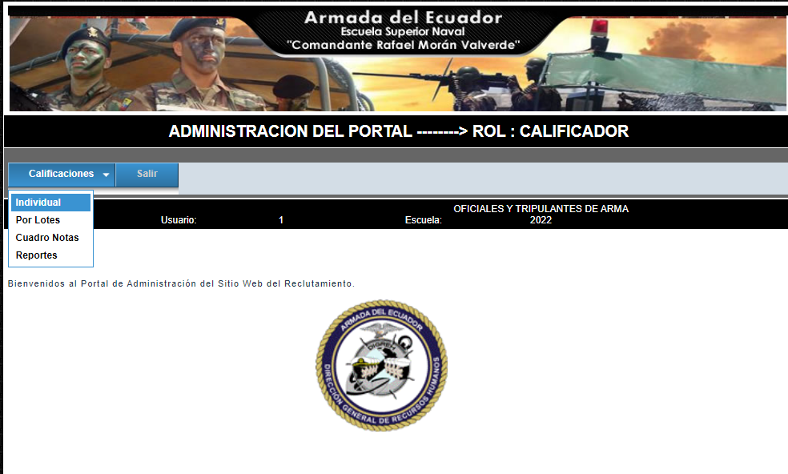
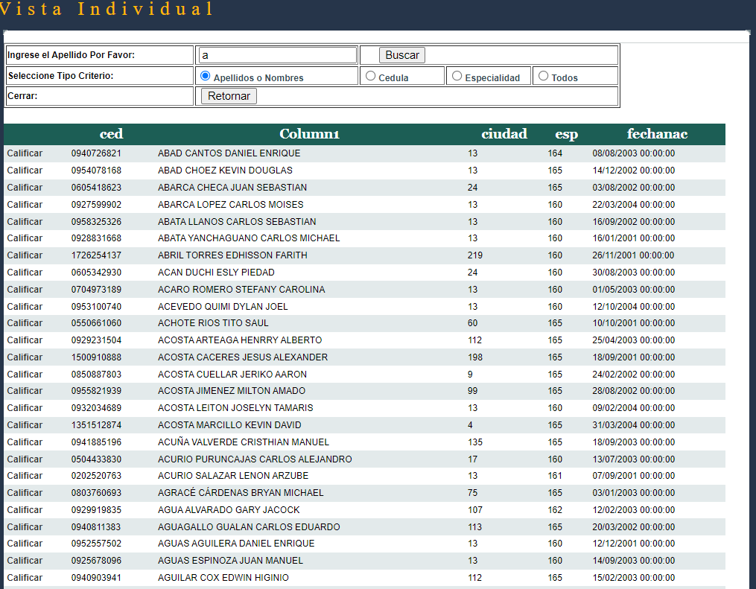
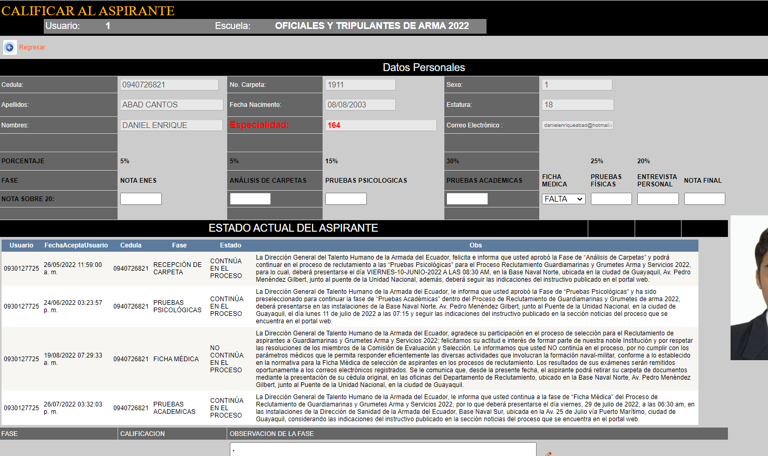

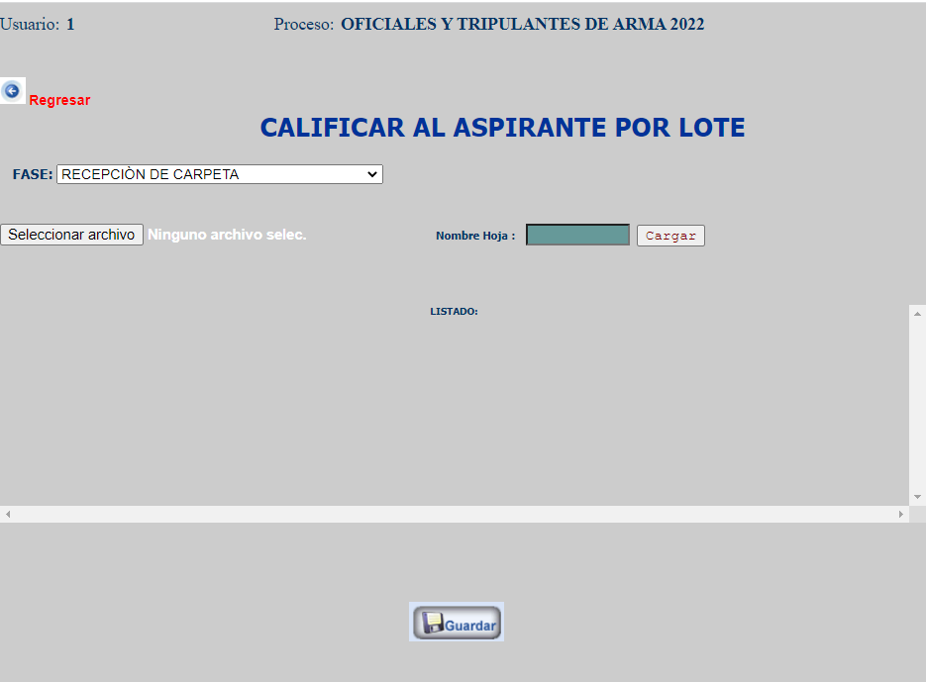

Portal Del Aspirante. - El Aspirante puede ingresar a su portal descargar el prospecto, y revisar cada una de sus notas, mensajes etc.
